Práctica 3: Integración Continua con Jenkins
Arturo Jara

1) Pipelines

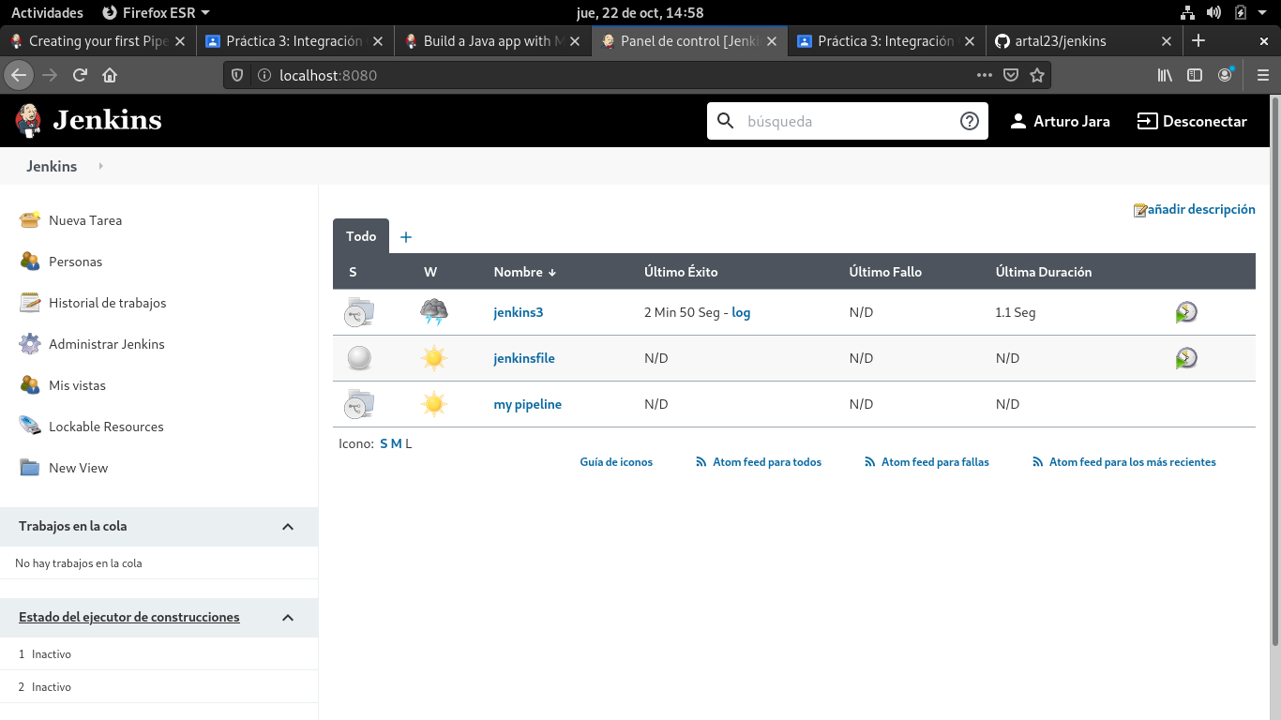
Tareas simples creadas.

“jenkins3 tarea ejecutada”
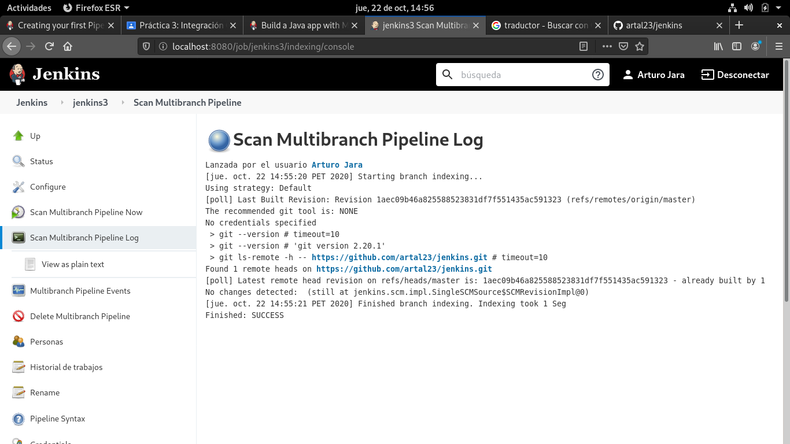
2) Tutorial y Pasos de Integración

* Descargar Jenkins : https://www.jenkins.io/download/ (en mi caso la version para ubuntu/debian)

* Descargar el mirror : https://www.jenkins.io/download/

* Ingrtesar desde la terminal :java -jar jenkins.war –httpPort=8080.
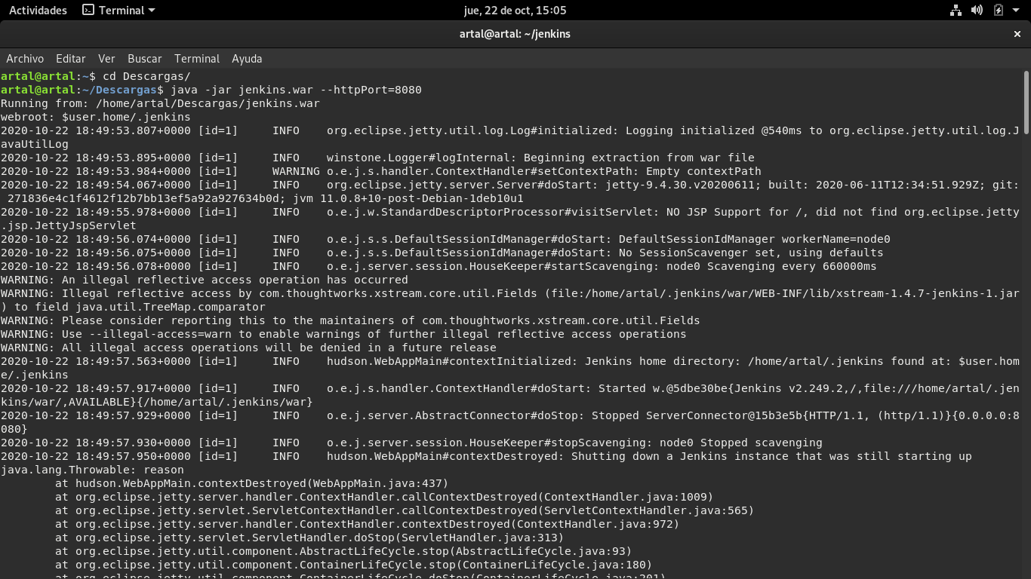
* En el navegador ingresar http://localhost:8080
* La contraseña se encuentra en var/lib/jenkins/secrets/ (acceder como superusuario ) , luego nano initialAdminPassword , en este archivo se encuentra la contraseña para acceder.
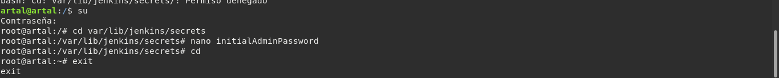

* seguir los pasos predeterminados para la instalación

CREAR UNA NUEVA TAREA :
